**心灵交融，青春启航**

**——物电学院举办新生团辅活动**

图/文：闵云婷

为帮助新生们更好融入校园生活，描绘精彩的大学篇章，物理与电子科学学院学生会心理健康部于11月间，在五区篮球场和北田举办了一系列班级团辅活动。

心理健康部精心策划，设计了多个活动环节，通过轻松有趣的互动游戏，迅速消除新生们之间的陌生感与距离感，让大家在欢声笑语中熟悉彼此。在团队游戏中，新生们分组合作，发挥创新创意与协作精神，共同完成各项挑战，增强了团队凝聚力。

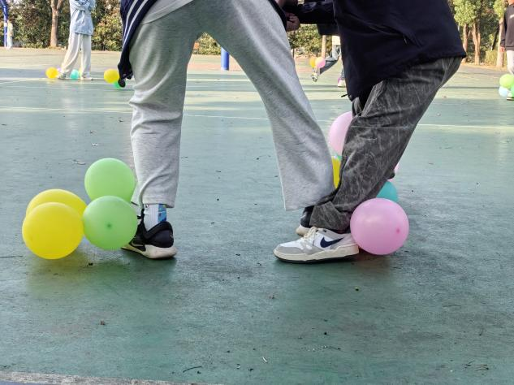▲“气球飞舞”小游戏

此次新生团体辅导活动为新生们搭建了友谊的桥梁，帮助新生们更好融入新环境，培养了他们的团队合作精神、沟通能力和心理调适能力。让他们在互动交流中感受到校园的温暖与支持，为未来的校园生活奠定了良好的基础，相信他们将以更加饱满的热情与坚定的信念，在大学的舞台上绽放光彩。

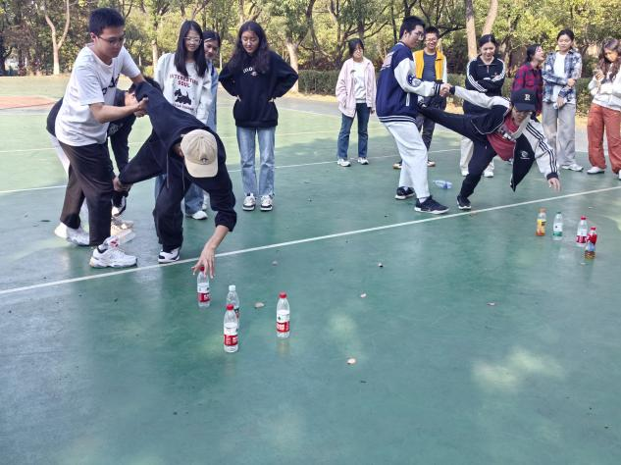▲“雷区取水”小游戏

（一审：贺祖龙 二审：贺玲 三审：易贵元）